＜参加申込書＞
サマーチャレンジボランティア2023に申し込みます。
ふりがな |  |  | 生年月日 |  |  |  | 性 別
氏 名 |  |  | 年 月 日 |  |  |  | 男 女
住 所 | 〒 |  | 連絡先 | ☎
 |  |  |  | mail
- 緊急時の連絡先（保護者の勤務先等、自宅以外の場合は記入してください）
学校名 ※学生でない方は記入不要です |  |  | 学年 |  | ボランティア経験の有無
 |  |  |  |  | ある ない
得意なこと、趣味等
２０23年度ボランティア活動保険に加入していますか |  |  | 加入済 未加入  ※未加入の場合、基本的には加入をお願いしています
★参加を希望する活動について★
※希望する活動が3つ以上ある場合は、用紙をコピーして御記入ください
＜希望する施設名又は番号＞ |  | ＜活動希望日＞ |  |  |  | ＜備考＞
＜ボランティア活動でどのようなことを学びたいですか？＞

＜希望する施設名または番号＞ |  |  | ＜活動希望日＞ |  |  | ＜備考＞
＜ボランティア活動でどのようなことを学びたいですか？＞

＜希望する施設または番号＞ |  |  | ＜活動希望日＞ |  |  | ＜備考＞
＜ボランティア活動でどのようなことを学びたいですか？＞

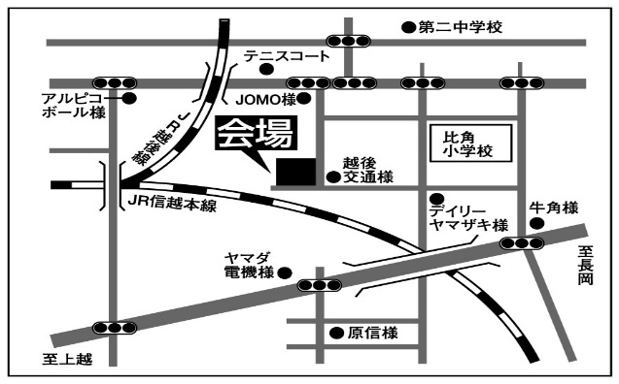
問合せ
申込先
柏崎市ボランティアセンター
社会福祉法人柏崎市社会福祉協議会
〒945-0045 柏崎市豊町3-59
（柏崎市総合福祉センター内）
TEL：２２－１４１１／FAX：２２－１４４１
E-mail：ks-14@syakyou.jp
担当：松木、猪爪、林、關
ボランティア
センター

